Инструкция по записи на программу (ПФДО)
- Родитель авторизуется на портале http://edo.72to.ru/ по ЕСИА
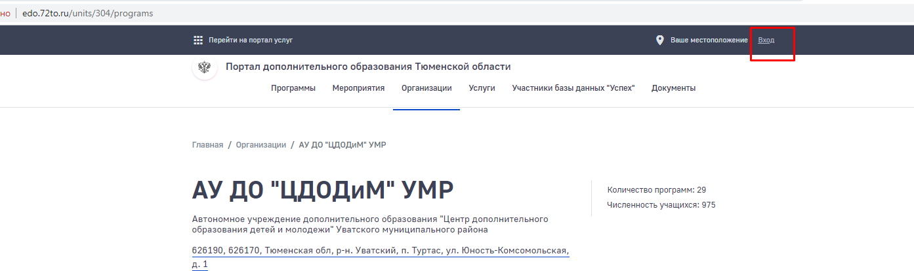
- Родитель проходит авторизацию
- Находит программу, например:
Заходить в реестр Программы, выбирает фильтр «По ПФДО»
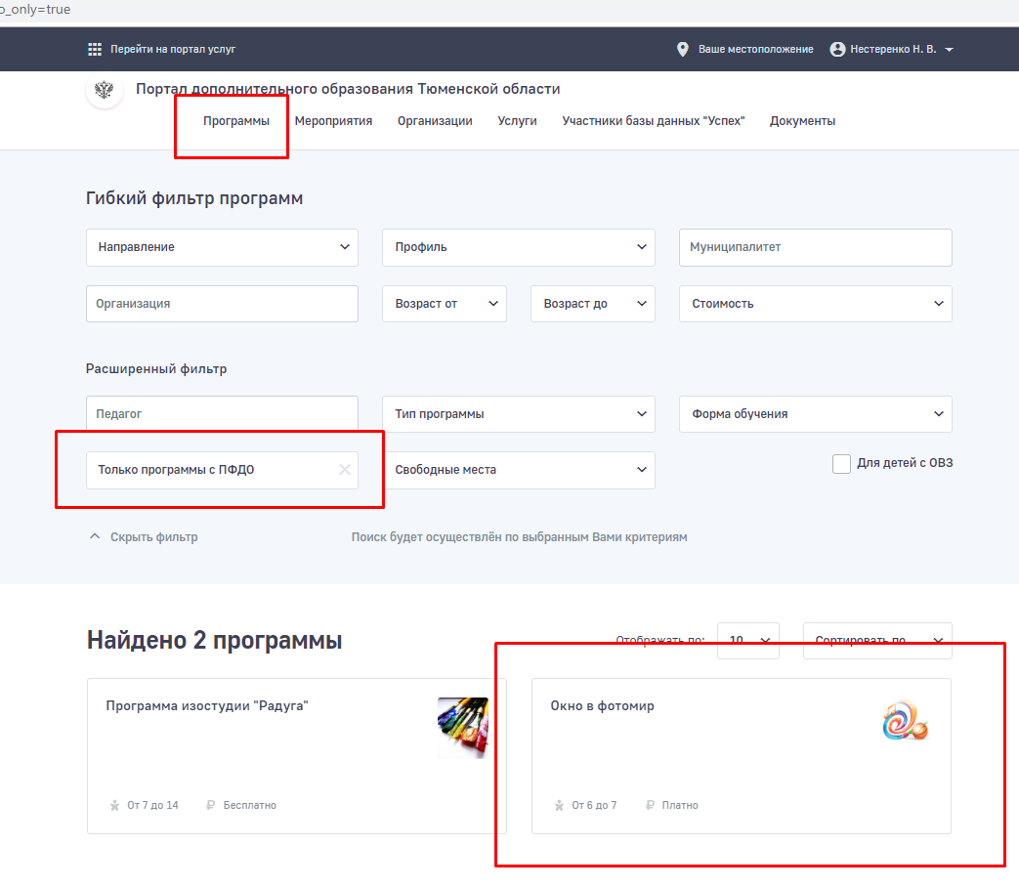
- Выбирает программу
- Нажимает кнопку «Записаться»
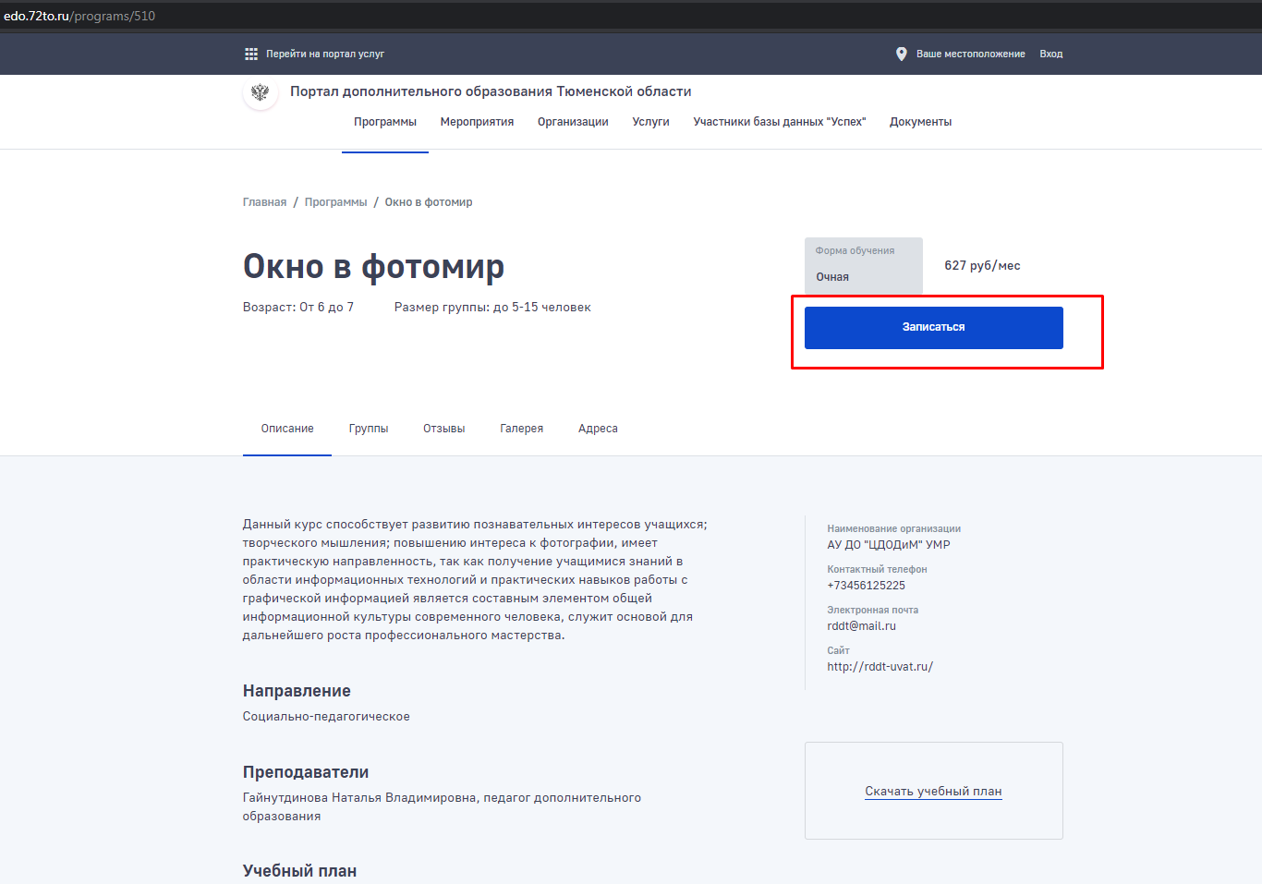
- Открывается форма подачи заявления, заполняются все обязательные поля, выбирается форма оплаты: Сертификат, нажимается кнопка «Отправить»
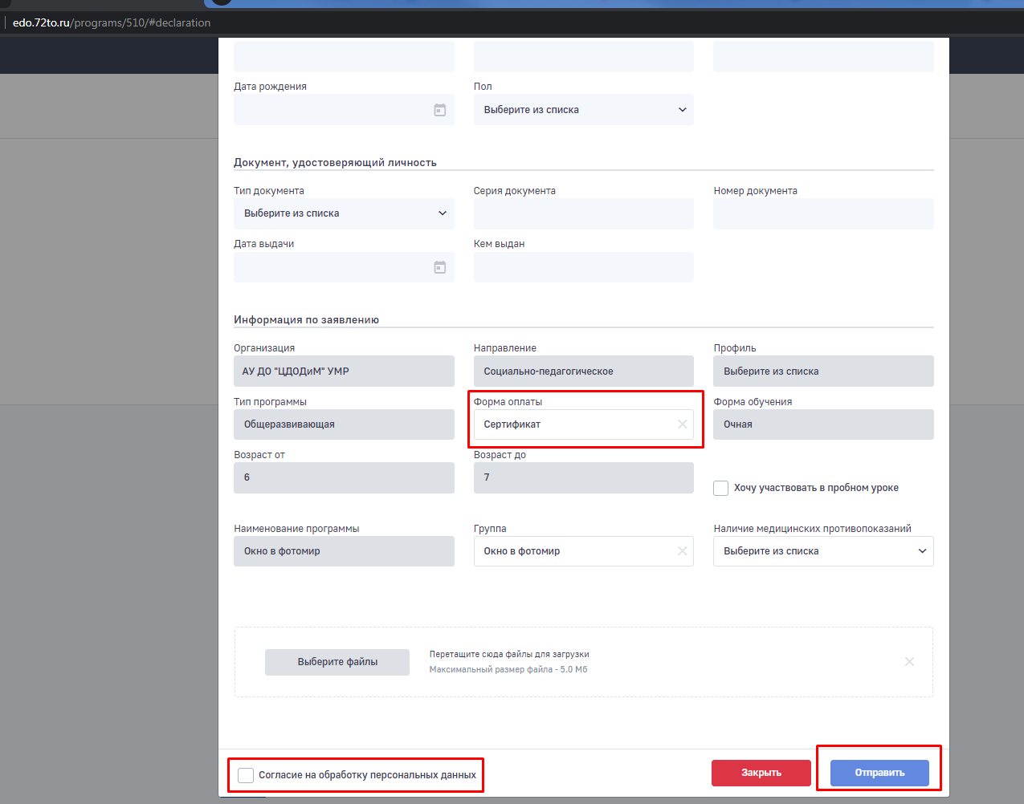

- Заявление отправляется
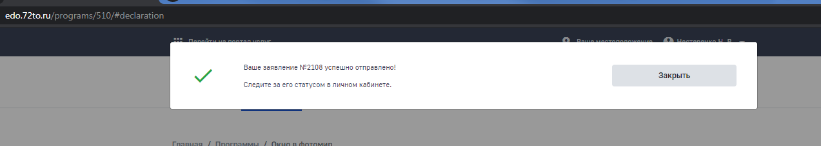
- Заявление попадается в Реестр заявлений в ЭДО
